Методика самостоятельного проведения тепловых аппликаций на мочевой пузырь в домашних условиях.

Выполнять перед ночным сном. Ребенка уложить в кровать, грелкуТ+50-60С (электрическую, водяную, солевую, парафиновую, любой конструкции) расположить в надлобковой области, ниже пупка. Грелка не должна прикрывать яички у мальчиков. Если ребенку не комфортно, можно между телом и грелкой проложить пеленку. Ребенка укрыть одеялом с ногами и по грудь. Процедура идет 20 -25 мин. Затем грелку следует убрать, а ребенок остается в кровати под одеялом.

СОЛЕВАЯ ГРЕЛКА (саморазогревающаяся грелка, солевой аппликатор) — многоразовая грелка, в основу работы которой положен эффект выделения тепла при изменении фазового состояния из перенасыщенного раствора соли.
Таким образом, грелка представляет собой ёмкость из ПВХ пленки с перенасыщенным солевым раствором (ацетатом натрия). Раствор находится в состоянии равновесия. Внутри раствора плавает палочка — «пускатель» или триггер. При перегибании палочки-пускателя (триггера) раствор выходит из состояния равновесия, согнутый триггер становится центром кристаллизации, вызывая фазовый переход раствора из жидкого состояния в твердое. Переход сопровождается выделением тепла и грелка разогревается до темпаратуры порядка 50 — 54 С. Время работы составляет от 20 минут до 3-х часов в зависимости от её размеров и внешней температуры.
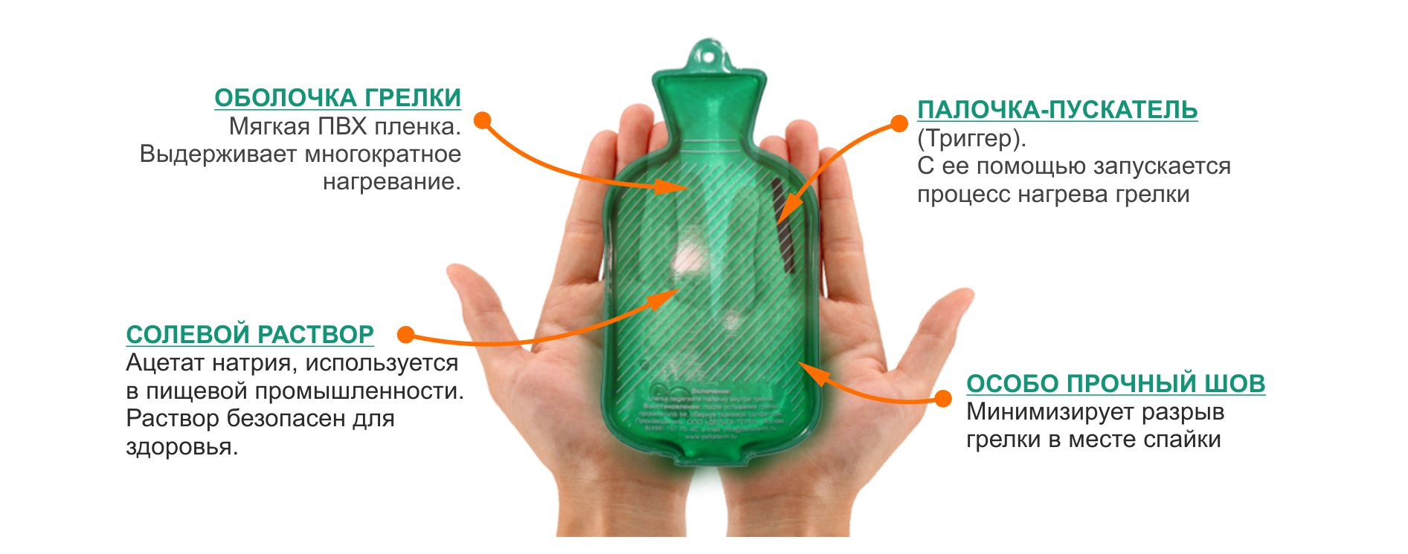
Солевая грелка служит для быстрого получения тепла в любое время и в любом месте: дома, на работе или на отдыхе. Она моментально нагревается до +52С и долго держит тепло.

Инструкция по применению солевых грелок
КАК ВКЛЮЧИТЬ ГРЕЛКУ
Грелка представляет собой ёмкость с перенасыщенным солевым раствором, чаще всего в качестве такового используют перенасыщенный раствор ацетата натрия. Раствор находится в состоянии равновесия. Внутри раствора плавает палочка — «пускатель» или триггер. При перегибании палочки-пускателя (триггера) раствор выходит из состояния равновесия, согнутый триггер становится центром кристаллизации, вызывая фазовый переход раствора из жидкого состояния в твердое. Переход сопровождается выделением тепла и грелка разогревается до темпаратуры порядка 50 — 54 С. Время работы составляет от 30 минут до 4-х часов в зависимости от её размеров и внешней температуры.
После включения грелку необходимо размять в руках, чтобы она стала более мягкой и легко принимала форму согреваемой поверхности.
Раствор соли, находящийся внутри грелки изначально имеет жидкое состояние. При перегибе палочки-пускателя нарушается стабильное состояние и жидкое вещество переходит в твердое состояние. Этот процесс происходит с выделением тепла и грелка разогревается до 52 градусов Цельсия за 3-7 секунд, греет 0,5-3 часа (в зависимости от размеров грелки).
После того, как грелка перестанет отдавать тепло она превратится в "камень". Но так как процесс кристаллизации обратимый, то МЫ СМОЖЕМ ВЕРНУТЬ ГРЕЛКУ В ИЗНАЧАЛЬНОЕ СОСТОЯНИЕ ПУТЕМ КИПЯЧЕНИЯ В ОБЫЧНОЙ КАСТРЮЛЕ.
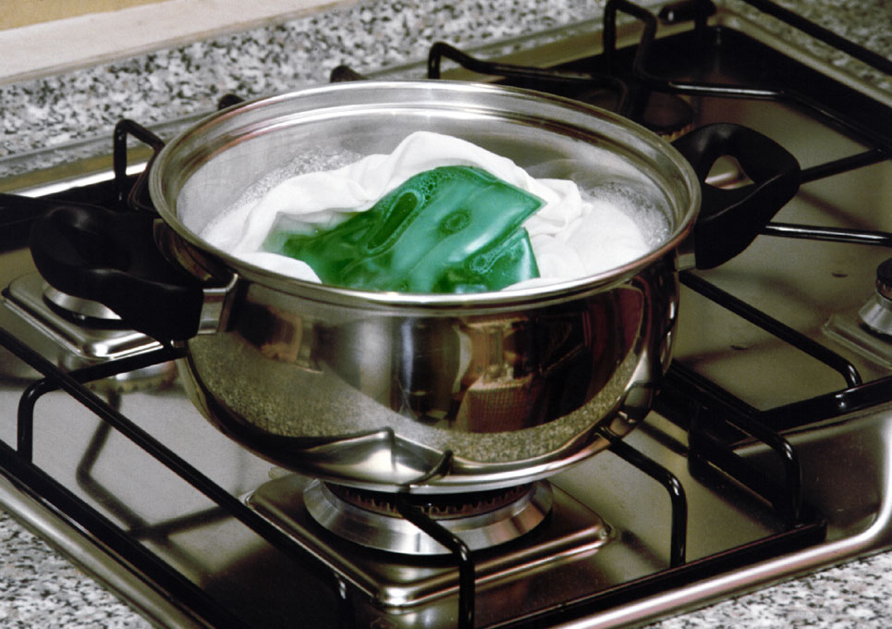

ДЛЯ НАЧАЛА, МЫ РАССКАЖЕМ ВАМ КАК ПРАВИЛЬНО ПОДГОТОВИТЬ ГРЕЛКУ К КИПЯЧЕНИЮ
1 . Всегда используйте тканевую салфетку или полотенце при кипячении грелки!
2 Если вы использовали большую грелку (например, МАТРАСИК или ВОРОТНИК) и не успели ее сложить до компактного размера, когда грелка находилась еще в эластичном состоянии, то НЕ ПЫТАЙТЕСЬ ее сложить в твердом состоянии - это может привести к разрыву пленки.
Поместите сначала одну сторону грелки в кастрюлю, прокипятите до мягкого состояния, затем переверните и прокипятие вторую сторону грелки.
При охлаждении грелки до -8 град. сначала ее нужно согреть до комнатной температуры, а затем прокипятить.
3 . Всегда опускайте грелку в воду комнатной температуры, а затем доводите до кипения.
4 . Вода должна полностью накрывать грелку при кипячении.

ПРАВИЛА ВОССТАНОВЛЕНИЯ:
1 . Оберните грелку тканевой салфеткой или полотенцем, так чтобы края грелки не касались кастрюли.
2 . Поместите грелку в кастрюлю с водой комнатной температуры.
3 . Доведите до кипения и кипятите в течение 5-15 минут (в зависимости от размера грелки) до полного растворения кристаллов соли
4 . Оставьте грелку в воде до полного остывания! Затем извлеките грелку из воды без использования острых предметов.
5 . ВНИМАНИЕ! Не допускается:
- вынимать грелку сразу после кипячения из воды,
- заливать грелку холодной водой для быстрого остывания,
- помещать горячую грелку в холодильную или морозильную камеру

Итак, мы узнали, как правильно подготовить грелку к восстановлению и какие нюансы могут возникнуть при кипячении. Теперь мы должны понять КАК ДОЛГО ПО ВРЕМЕНИ КИПЯТИТЬ ГРЕЛКУ.

